1 класс

Математика

Примерный вариант работы
в рамках промежуточной аттестации в 2022-2023 уч. году

1. Цель работы: проверить степень достижения младшими школьниками планируемых результатов образовательной программы по окончании 1 класса.

2. Перечень проверяемых образовательных результатов

Учащиеся должны уметь применять знания, полученные в период первого года обучения, в том числе:
  - читать, записывать, сравнивать, упорядочивать числа от 0 до 20;
  - пересчитывать различные объекты, устанавливать порядковый номер объекта;
  - находить числа, большие/меньшие данного числа на заданное число;
  - выполнять арифметические действия сложения и вычитания в пределах 20 (устно и письменно) без перехода через десяток; называть и различать компоненты действий сложения (слагаемые, сумма) и вычитания (уменьшаемое, вычитаемое, разность);
  - решать текстовые задачи в одно действие на сложение и вычитание: выделять условие и требование (вопрос);
  - сравнивать объекты по длине, устанавливая между ними соотношение длиннее/короче (выше/ниже, шире/уже);
  - знать и использовать единицу длины — сантиметр; измерять длину отрезка, чертить отрезок заданной длины (в см);
  - различать число и цифру; распознавать геометрические фигуры: круг, треугольник, прямоугольник (квадрат), отрезок;
  - устанавливать между объектами соотношения: слева/справа, дальше/ближе, между, перед/за, над/под;
  - распознавать верные (истинные) и неверные (ложные) утверждения относительно заданного набора объектов/предметов;
  - группировать объекты по заданному признаку; находить и называть закономерности в ряду объектов повседневной жизни;
  - различать строки и столбцы таблицы, вносить данное в таблицу, извлекать данное/данные из таблицы;
  - сравнивать два объекта (числа, геометрические фигуры); распределять объекты на две группы по заданному основанию.

3. Вид работы: итоговая контрольная работа.

4. Время, отводимое на выполнение работы: 40 мин.

Итоговая контрольная работа.
№ задания | Количество баллов | Комментарий
1 | 1 | Принимается любой верный вариант.
2 | 2 | 2 балла – классификация выполнена верно, в полном объёме;  1 балл – допущена 1 ошибка.
3 | 3 | 3 балла – без ошибок;  2 балла – 1-2 ошибки;  1 балл – 3 ошибки
4 | 3 | 1 балл – ручка;  2 балла - 10 рублей – 2 балла,  1 балл - 8 рублей
5 | 1 | 9 см
6 | 2 | 2 треугольника – 1 балл;  3 треугольника – 2 балла.

Обучающийся достиг базового уровня, если он набрал от 5 до 10 баллов.
Обучающийся достиг базового и повышенного уровня, если он набрал от 10 до 12 баллов.

6. Вариант работы.

- Дима решил купить булочку за 16 рублей. Какие монеты ему необходимо выбрать? Обведи эти монеты.
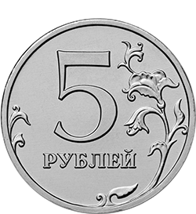
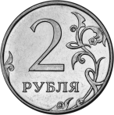
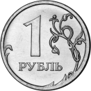

2. Подчеркни двузначные числа 8, 5, 12, 14, 17, 20, 3, 1, 0

3. Вычисли значения выражений.

4 + 6 = 10 + 4 =
8 – 8 = 15 – 5 =
9 – 6 = 19 – 10 =
6 – 0 = 12 – 1 =
12 + 3 = 18 – 5 =

4. Рассмотри рисунок и прочитай условие задачи.
Алёна купила 2 карандаша и блокнот.

ручка 8 рублей |  | тетрадь 7 рублей
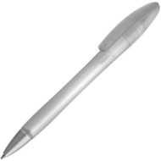 |  | 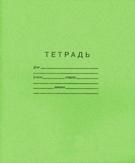
блокнот 6 рублей |  | карандаш 2 рубля
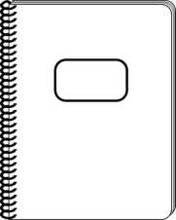 |  | 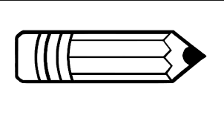

Какой предмет стоит дороже? Обведи его.
Сколько денег заплатила Алёна? Выбери нужный ответ.

11 рублей | 10 рублей | 8 рублей

5. Подпиши длину отрезка АБ в сантиметрах.
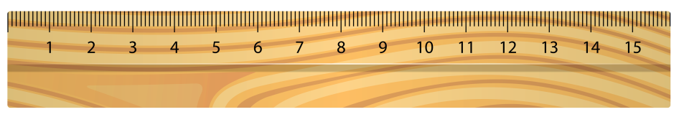

6. Сколько на рисунке треугольников? Запиши.

треугольников

